Compte rendu TP3, 4, 5

Briac Le Meillat

TP3 : VirtualBox

Execution des commandes file pour les fichiers vbox et vdi

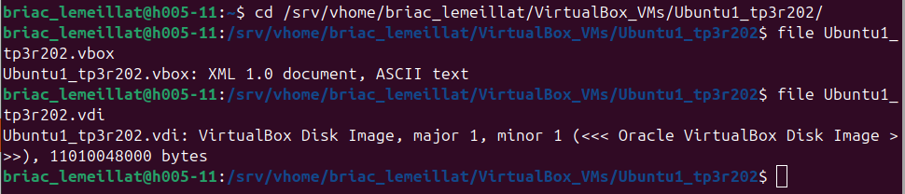
execution de la commande ls -lh
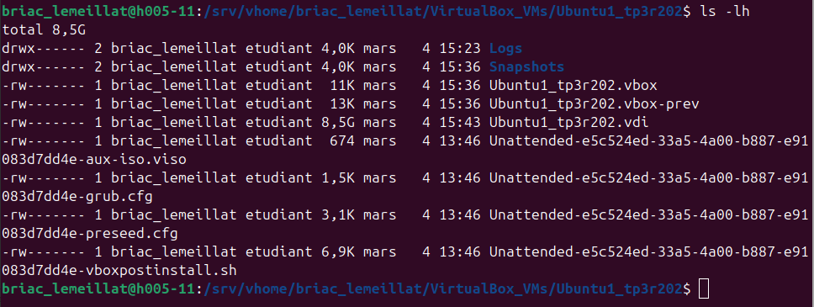
la taille réelle de 8,5Go (par rapport à la taille configurée 10Go) est dû au format de disque dynamique, en effet, virtualbox n’utilise que l’espace réellmenet nécessaire au stockage des données de l’invité, et le fichier grossira progressivement jusqu’à la limite des 10Go

vérifier le réseau pour tenter la connexion ssh

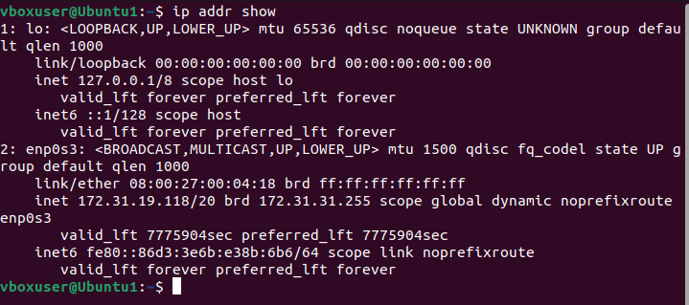
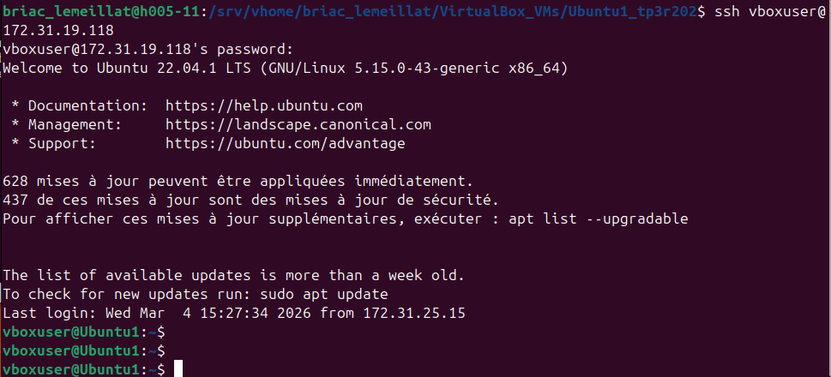

le redimensionnment de l’écran fonctionne bien

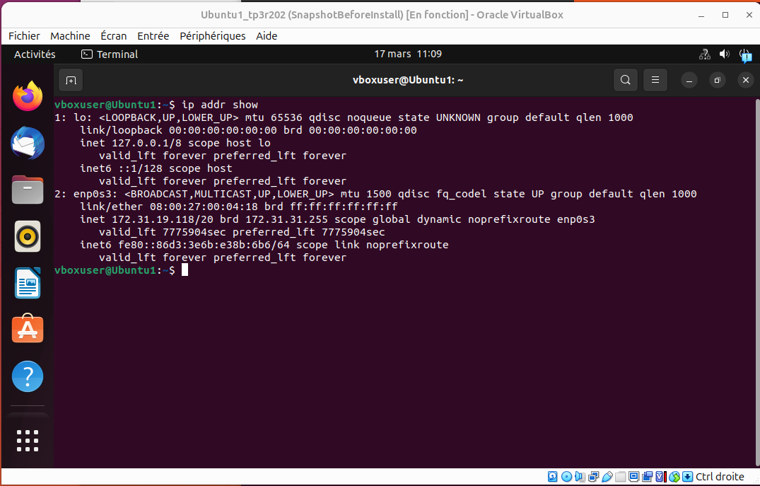

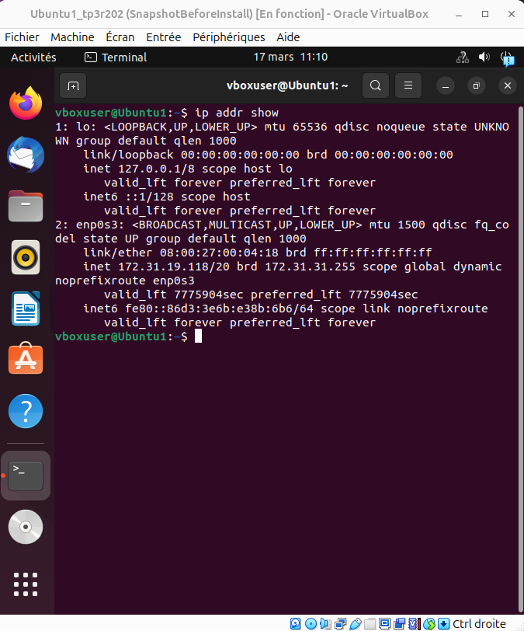

TP 4 : VMWare

Voici les performances du serveur
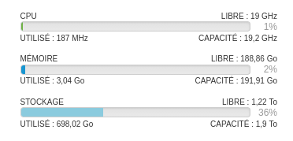

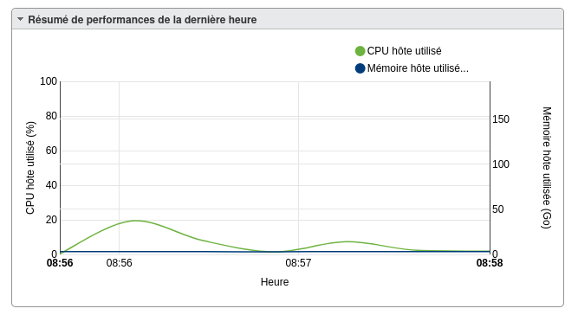
on remarque qu’au repos, le server n’utilise que 178MHz de CPU, mais dès qu’on lance une ou plusieurs vm, cette consommation grimpe à minimum 4,3GHs

pour ce qui est des parties de l’interface, on a le panneau de navigation, élément principal, permettant de basculer entre les différentes ressources physiques et virtuelles.
- hôte : c’est la vue d'ensemble du serveur physique. On y gère le redémarrage, l'arrêt, et les services système
- machines virtuelles : liste de toutes les VMs créées. C'est ici que tu gères leur cycle de vie (Allumer/Éteindre/Snapshot).
- stockage : pour voir les disques (Datastores), explorer les fichiers (ISO) et vérifier l'espace libre.
- mise en réseau : gestion des switches virtuels (vSwitches) et des groupes de ports (comme ton réseau intern).

Il y a également le tableau de bord central, page sur laquelle on arrive au début, affichant les « constantes vitales » du server
- informations sur le matériel : modèle du processeur (CPU), quantité totale de RAM, version d'ESXi.
- performances en temps réel : des jauges et graphiques montrant l'utilisation actuelle du CPU et de la mémoire
- détails du système : nom d'hôte, adresse IP, temps de fonctionnement (Uptime).
Enfin, il y a la barre d’actions et la liste des tâches
- barre d’actions : propose les boutons contextuels (créer une vm, actualiser, actions de maintenance)
- tâches récentes : c’est le "journal" en temps réel. Elle te dit si la création de ta VM a réussi, si le démarrage a fonctionné ou s'il y a eu une erreur.

création de la machine virtuelle

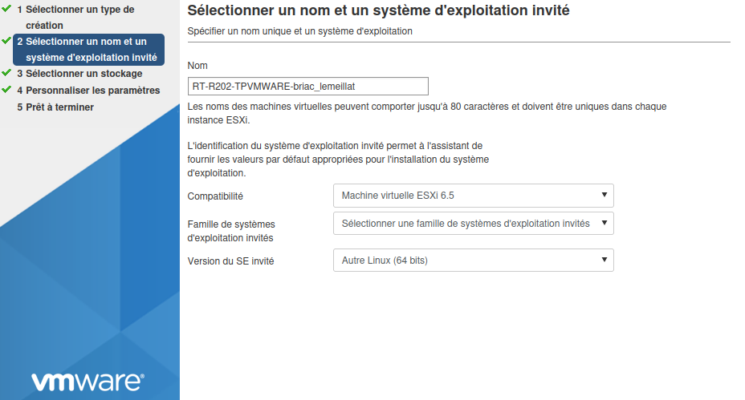
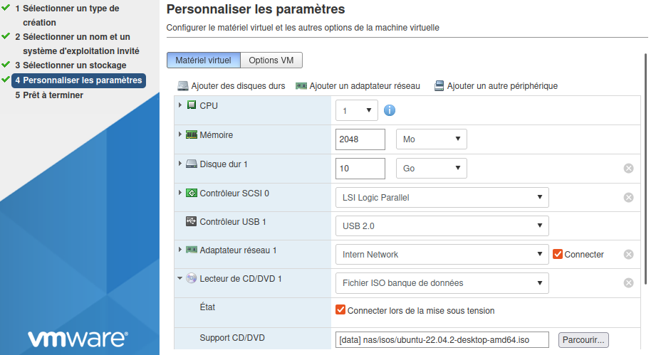
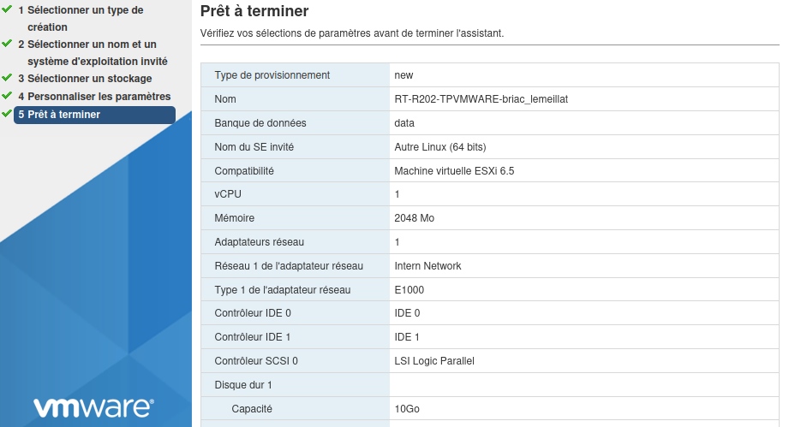
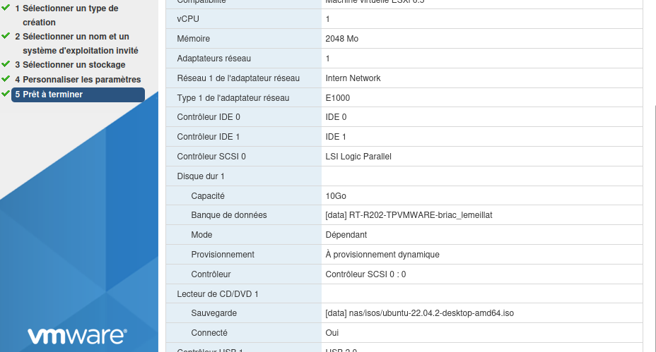
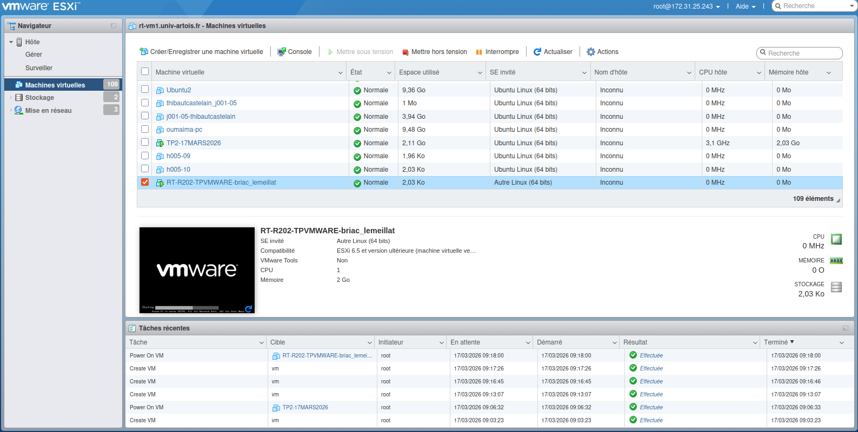

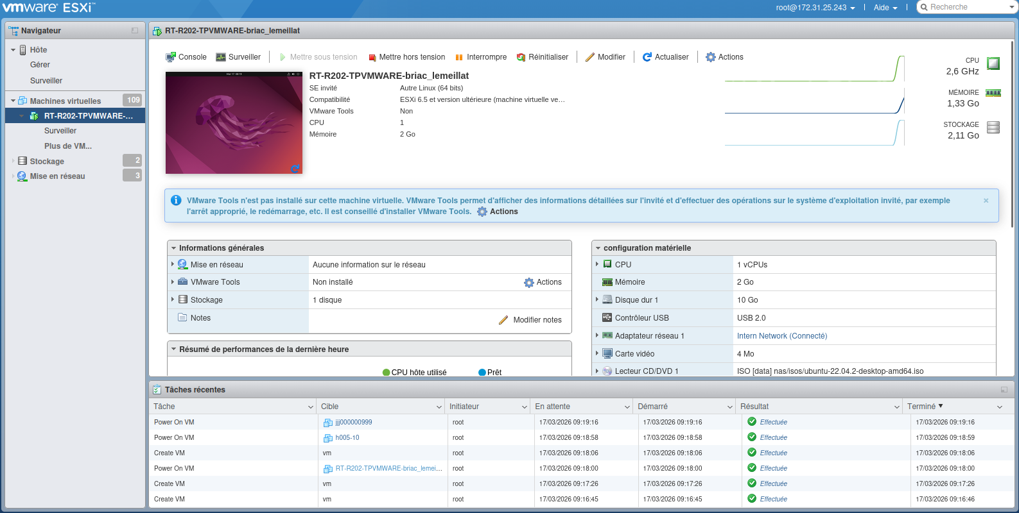
performances après démarrage de la new vm

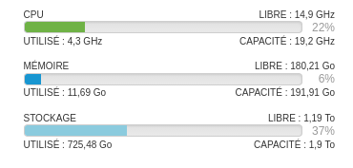

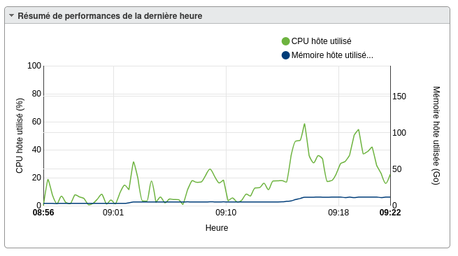
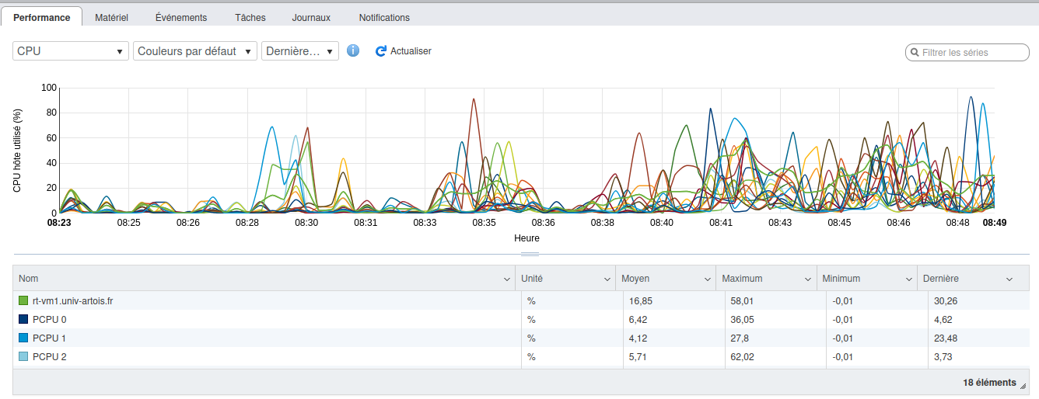
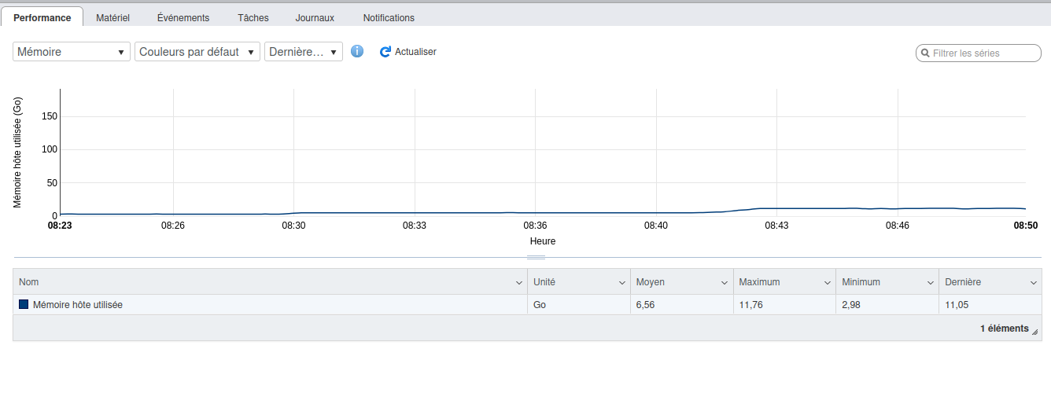
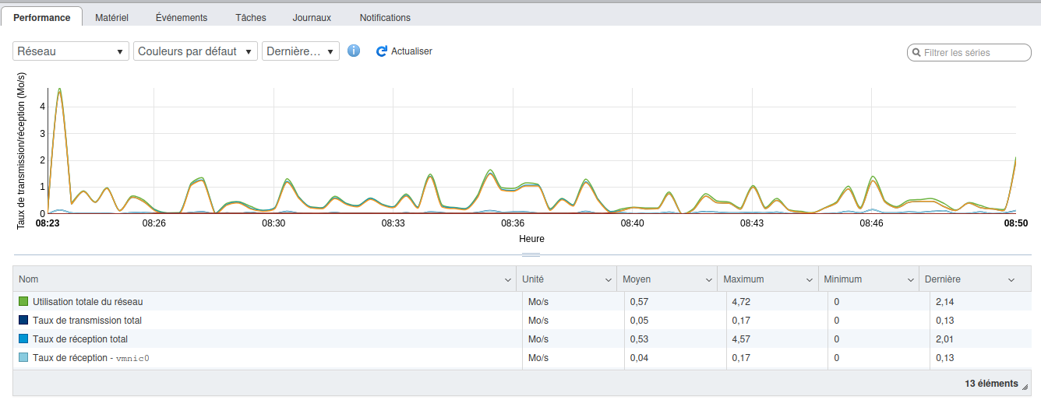
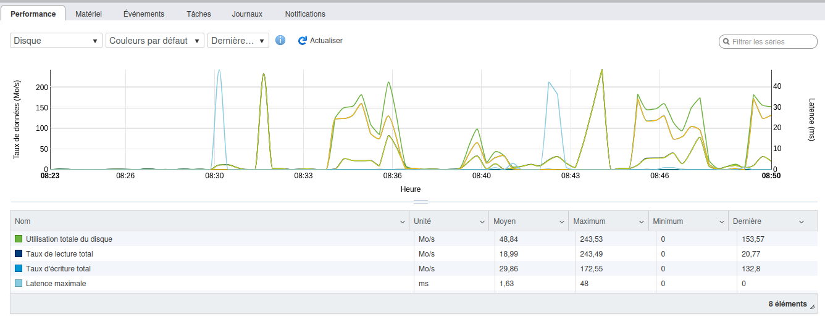

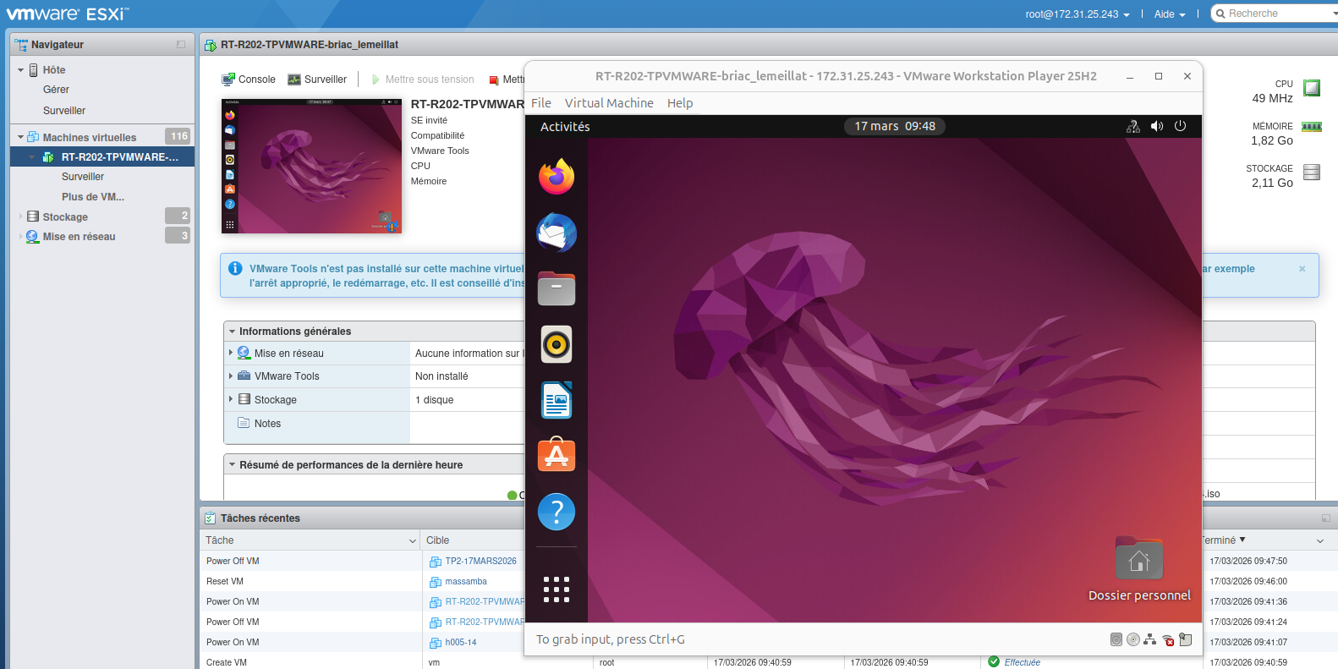

après configuration des @ip à la main, on fait ‘ip a’

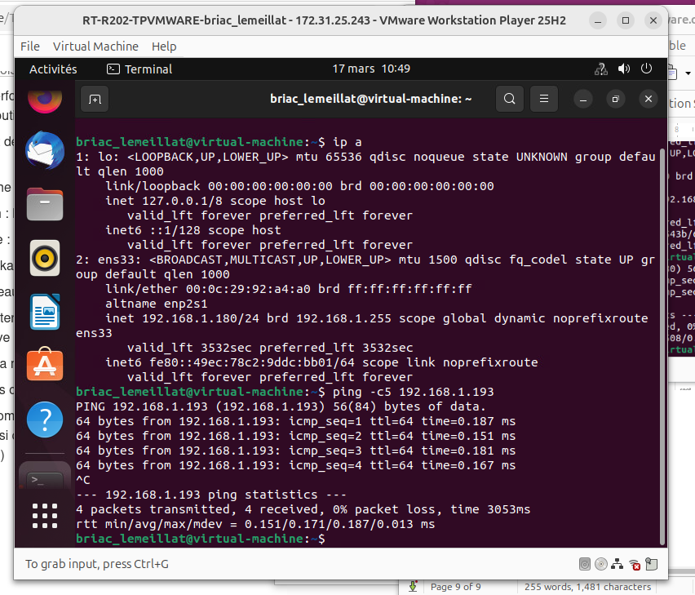

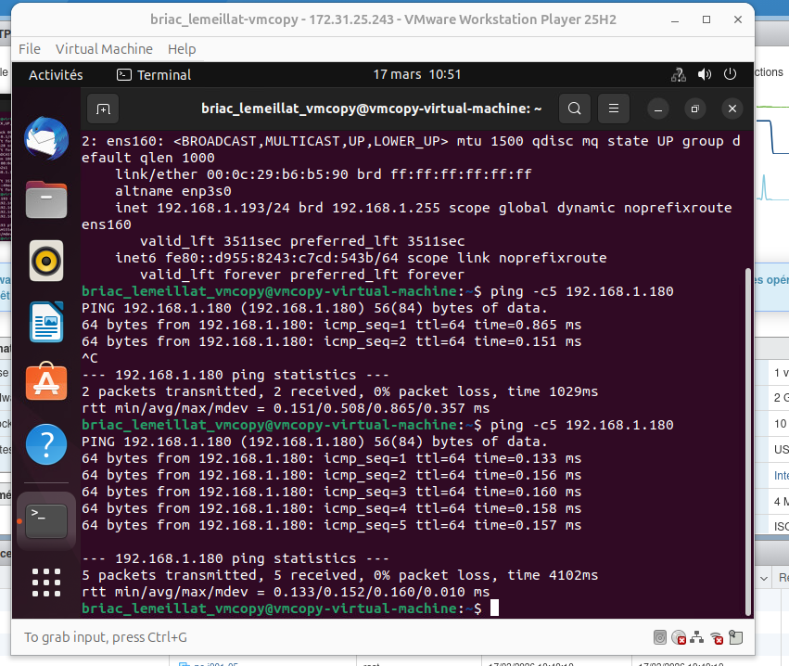

TP 5 : Docker

Durant le tp, j’ai créé divers container, d’où les ID différents selon les captures, désolé par avance

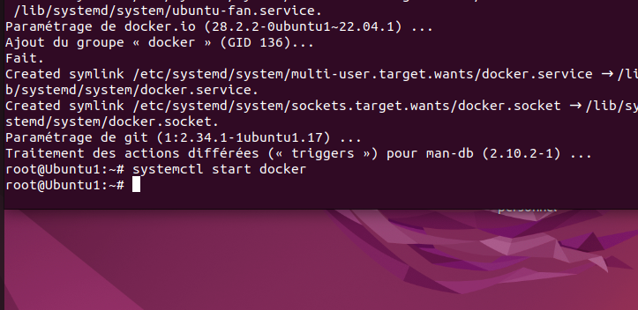

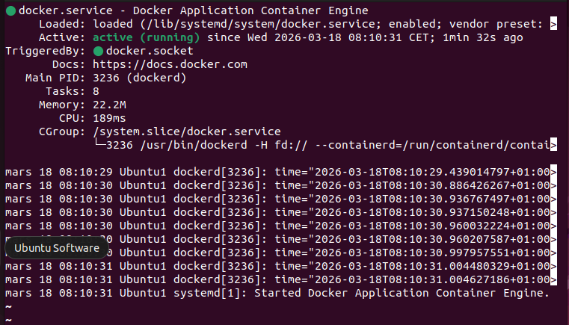

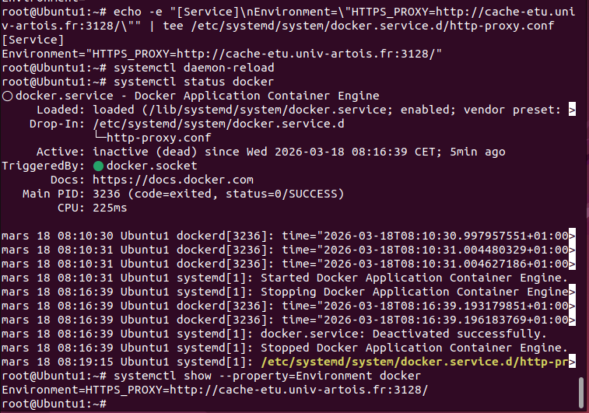
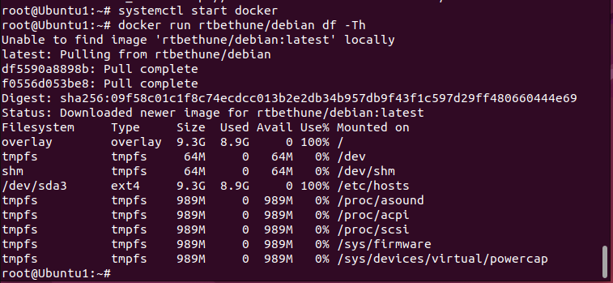

docker ps

car le container debian a fini d’exécuter la commande démandée, comme plus aucun processus ne tourne à l’intérieur, Docker l’a arrêté

docker ps -a

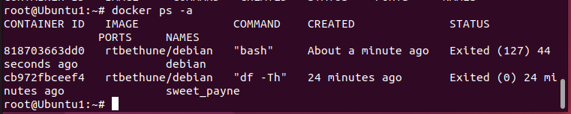
l’option -a affiche l’historique, Docker conserve l’état du container même s’il n’est plus en cours d’exécution

On entre dans docker

on passe alors de ‘root@Ubuntu1’ à ‘root@ebb909e7a6f2’ qui signifie qu’on est entré dans le container

version de debian
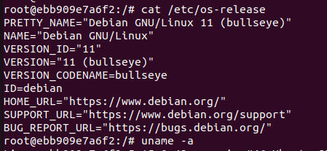

version du noyau

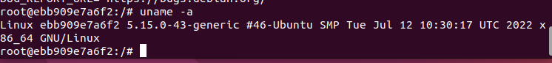
@ip

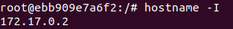

la commande ping ne semble pas être installée dans cette image debian très légère, donc cette commande ne semble pas faire partie du système de base du container
pour réussir le ping, il faudrait installer les outils réseaux dans le container via ‘apt install iputils-ping’, mais cela aurait alourdi l’image inutilement
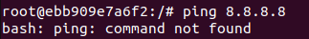

création de fichier

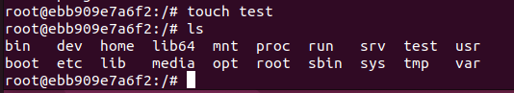

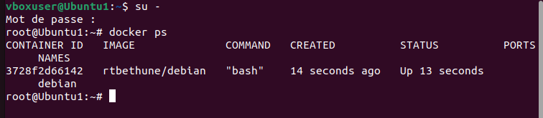
il y a bien 1 container actif, ID 3728f2d66142, son état est Up 13 seconds

création d’un fichier test, et usage commande ‘docker diff ID’

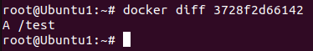

création du fichier docker-compose.yml
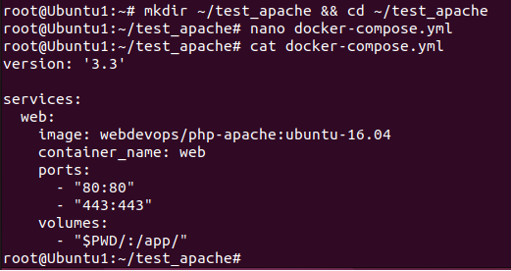

version : ‘3,3’ → version du format docker compose utilisée
services → début de la déclaration des containers à lancer
web → nom interne du service (servira de nom d’hôte sur le réseau docker)
image → image à télécharger sur le docker hub (ici apache avec php sous ubtunu 16,04)
container_name : web → force le nom du container à « web », plus facile pour le gérer ensuite
ports : - « 80:80 » → redirection de port : port de la vm : port du containers
volumes : - « $PWD/:/app/ » → le dossier actuel $PWD est « lié » au dossier /app du container, si je crées un fichier index.php sur la vm, il apparaît instantanément dans le serveur web

lancement de la commande docker-compose up -d
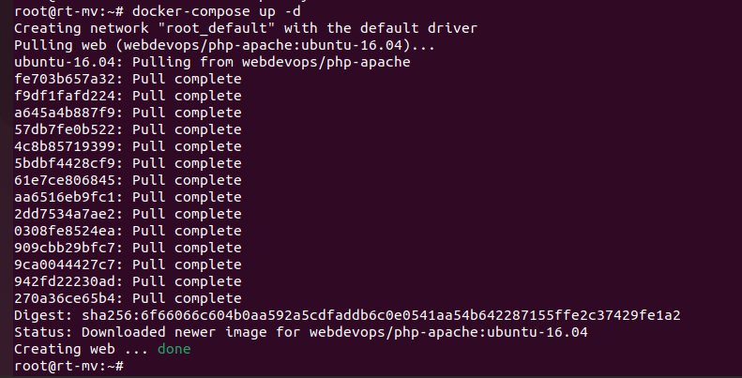

résultat de la commande commnande -help
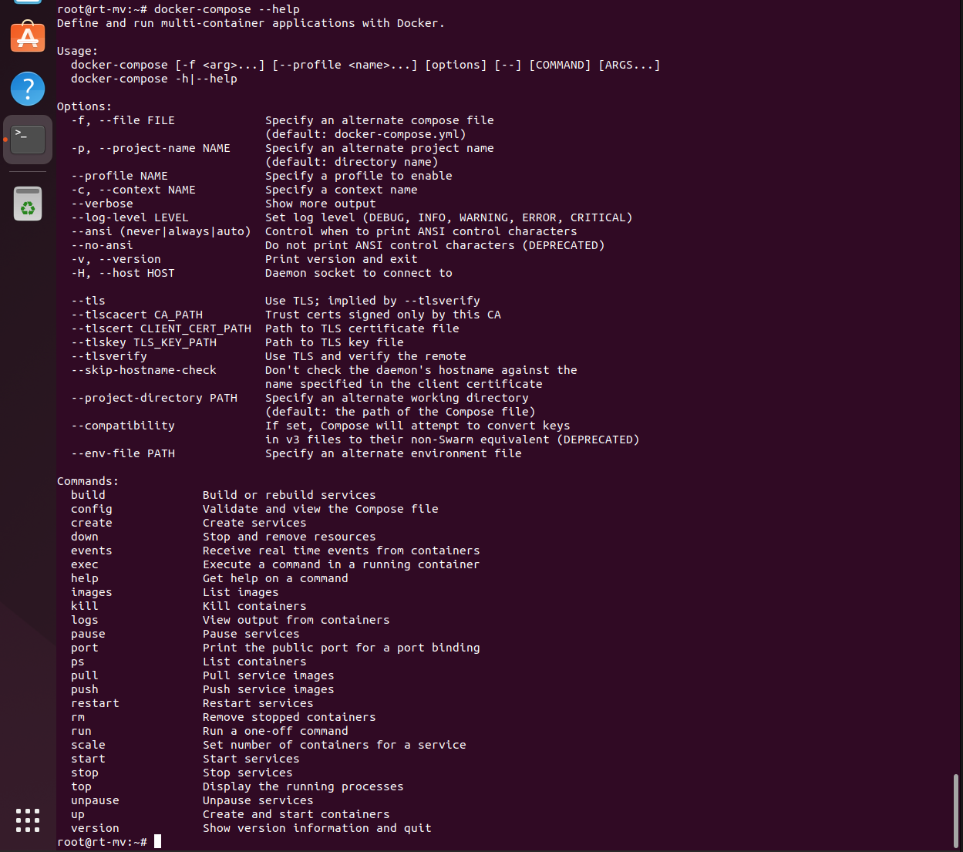

ensuite on rouvre le fichier docker-compose.yml pour créer un blog wordpress avec une instance de bdd mysql

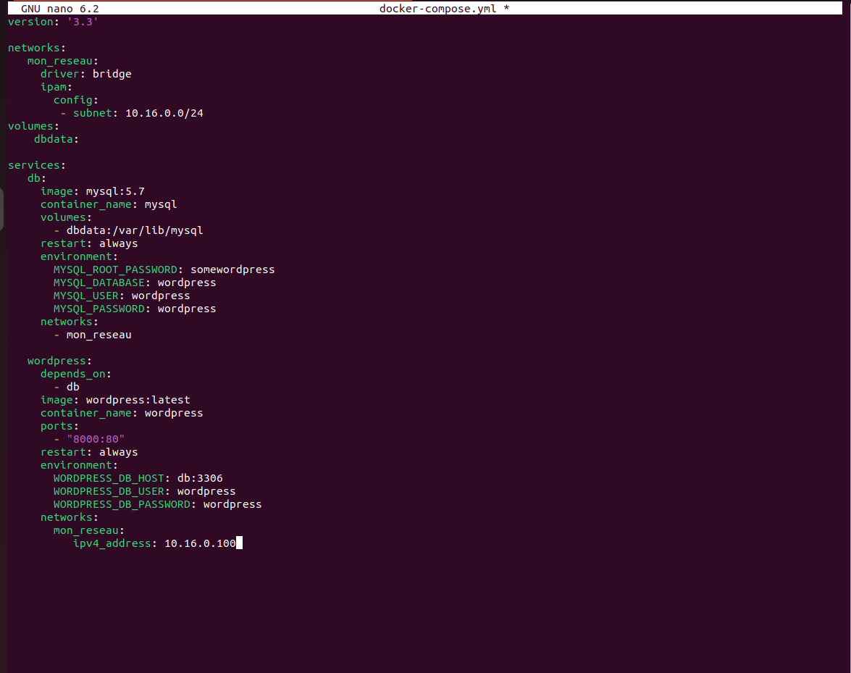

on relance le server et démarre l’environnement
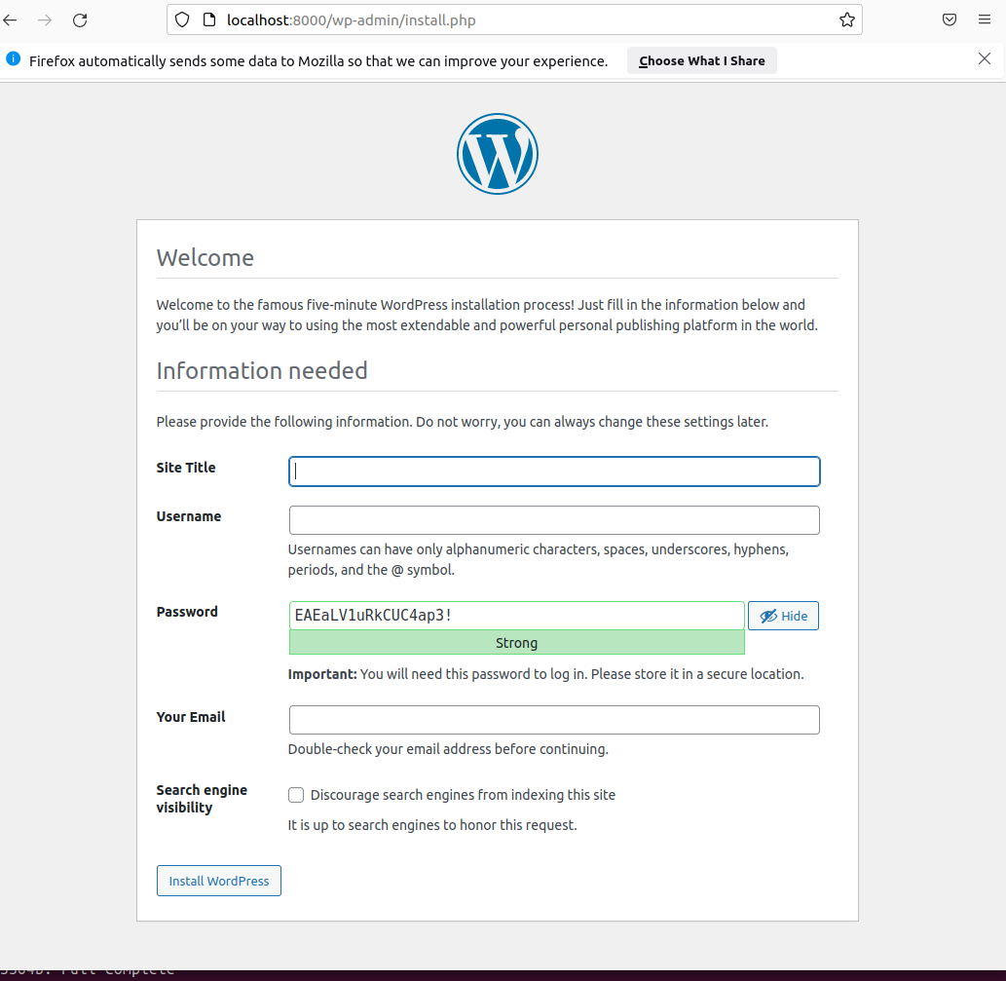

ça a marché

maintenant, on rouvre le fichier docker-compose.yml, on ajoute le container, on enregistre, et on relance la commande docker-compose up -d
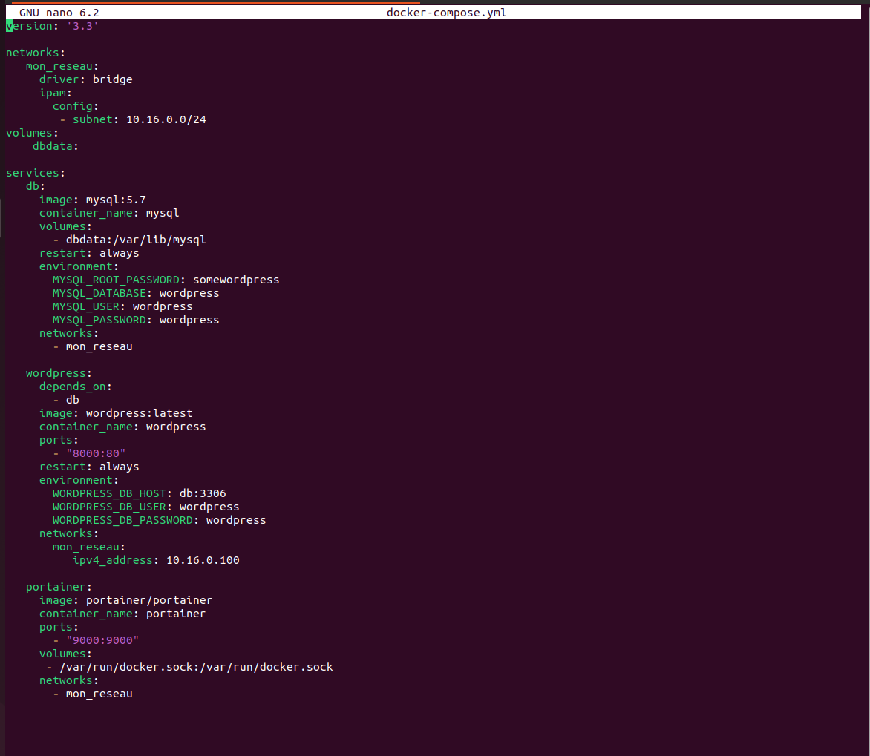

enfin on ouvre la page web sur http://localhost:9000
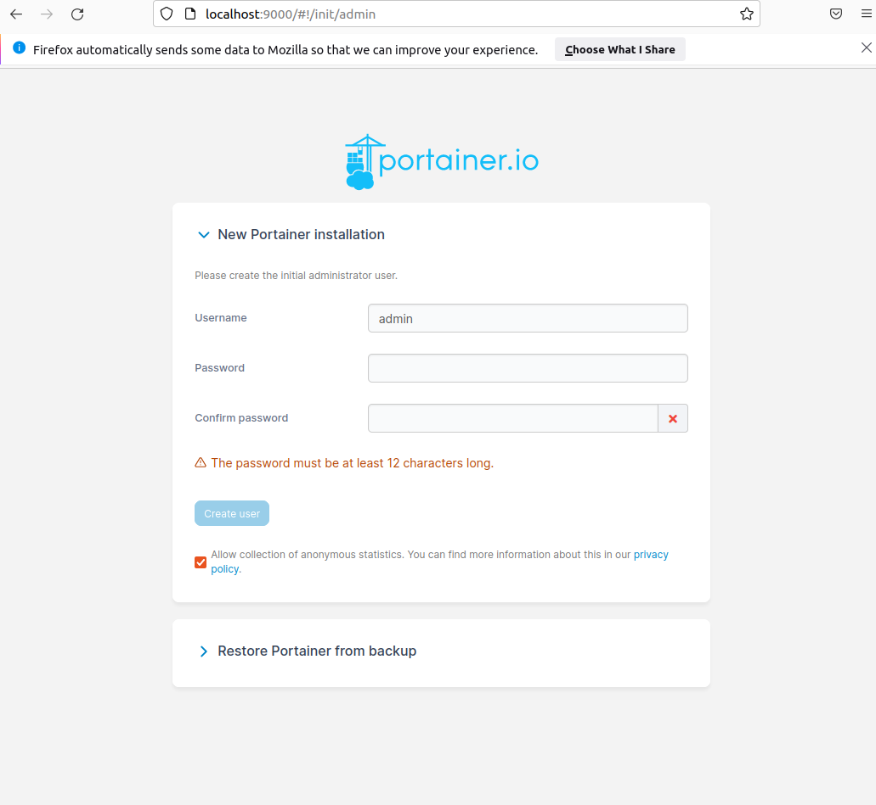

on modifie le fichier docker-composer.yml et on ajoute les services

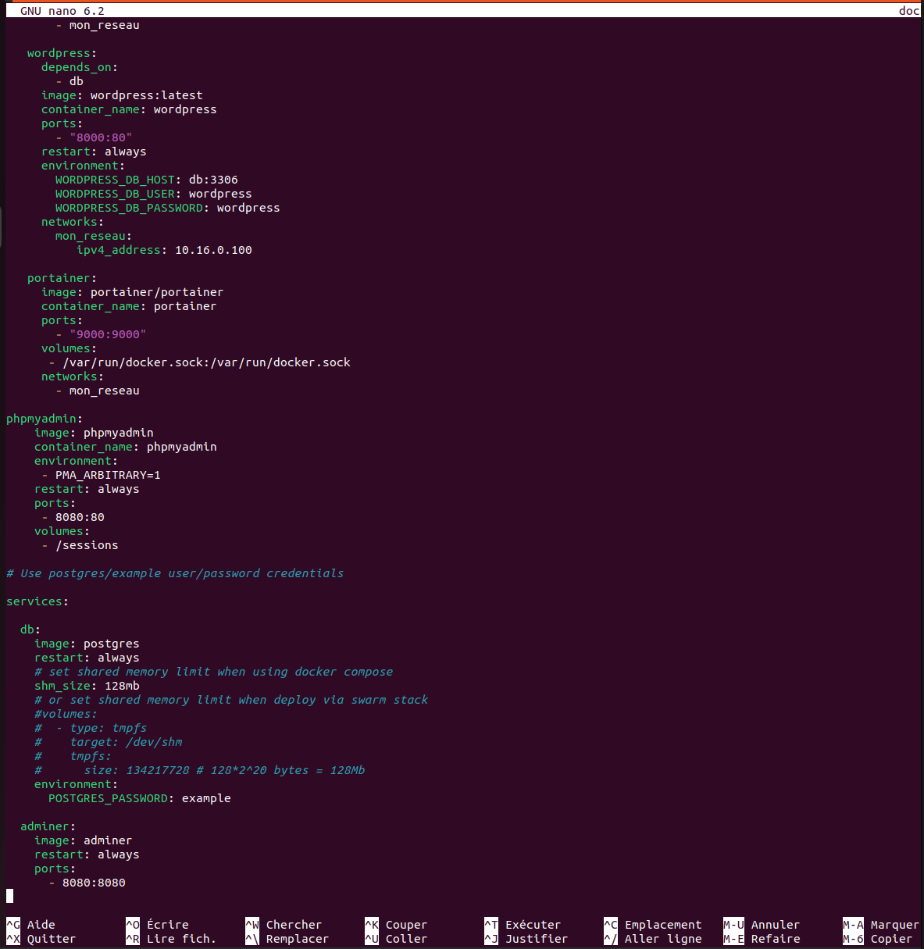

on relance le server

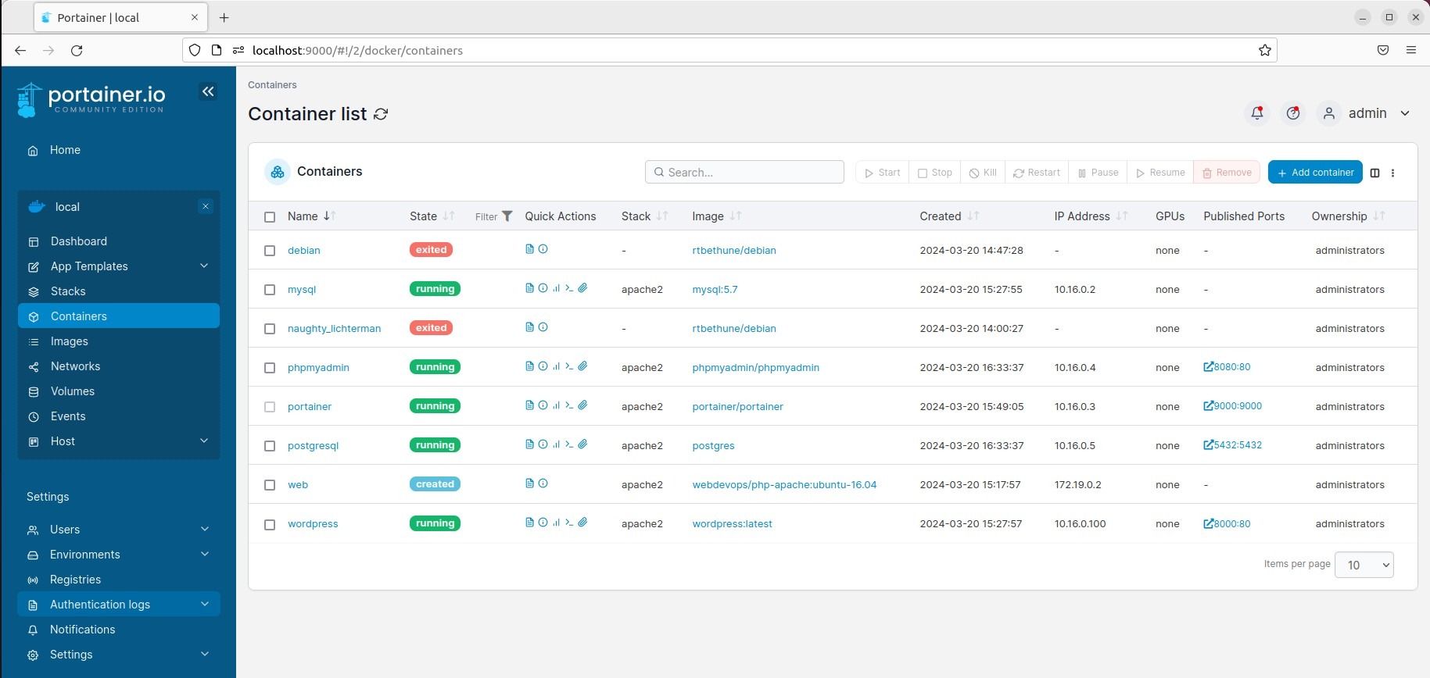

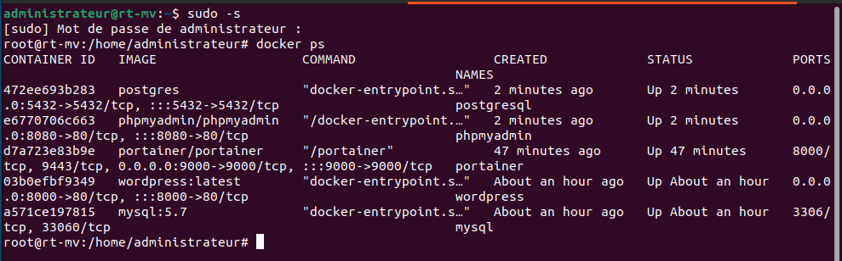
conclusion générale finale

La réalisation de ces trois TP successifs a permis d'explorer le large spectre de la virtualisation, allant de la gestion de machines virtuelles individuelles sur poste de travail à l'orchestration complexe de micro-services conteneurisés.
Les premières étapes sur VirtualBox et VMWare ont illustré le fonctionnement d’une virtualisation complète. VirtualBox s’est avéré intéressé pour un usage local, permettant de manipuler des fichiers de disque dynamique (.vdi) dont la taille s’adapte à l’usage réel. VMWare, via son interface de gstion centralisée, nous a permis de réaliser les besoins en ressources matérielles (CPU, RAM) d’un server hôte pour maintenir plusieurs systèmes d’exploitation isolés et fonctionnels.

Le passage à Docker a marqué une rupture technologique majeure. Contrairement aux Vms, le container ne virtualise pas le matériel mais partage le noyau de l’hôte, comme le prouve l’usage de la commande uname -a qui affiche le noyau de l’Ubuntu hôte au sein d’une instance Debian. Cette approche offre une légèreté évidemment très intéressante, permettant de déployer en quelques secondes des environnements complexesz (Wordpress, SQL, PostgreSQL) grâce à docker compose.

Enfin, l’utilisation d’outils comme portainer nous a montré l’importance de disposer d’une interface de gestion visuelle pour administrer un parc de containers, surveiller leur état et comprendre les modifications apportées aux systèmes de fichiers via des commandes comme docker diff.

En conclusion, ces 3 tp nous ont permis de comprendre que le choix d’une technologie dépend des besoins : si VirtualBox et VMWare restent très intéressantts (indispensables pour simuler des architectures matérielles complètes et isolées) Docker s’impose comme la solution de référence pour le déploiement rapide, agile et performant d’applications modernes.

